США ввели дополнительную блокаду Ормузского пролива
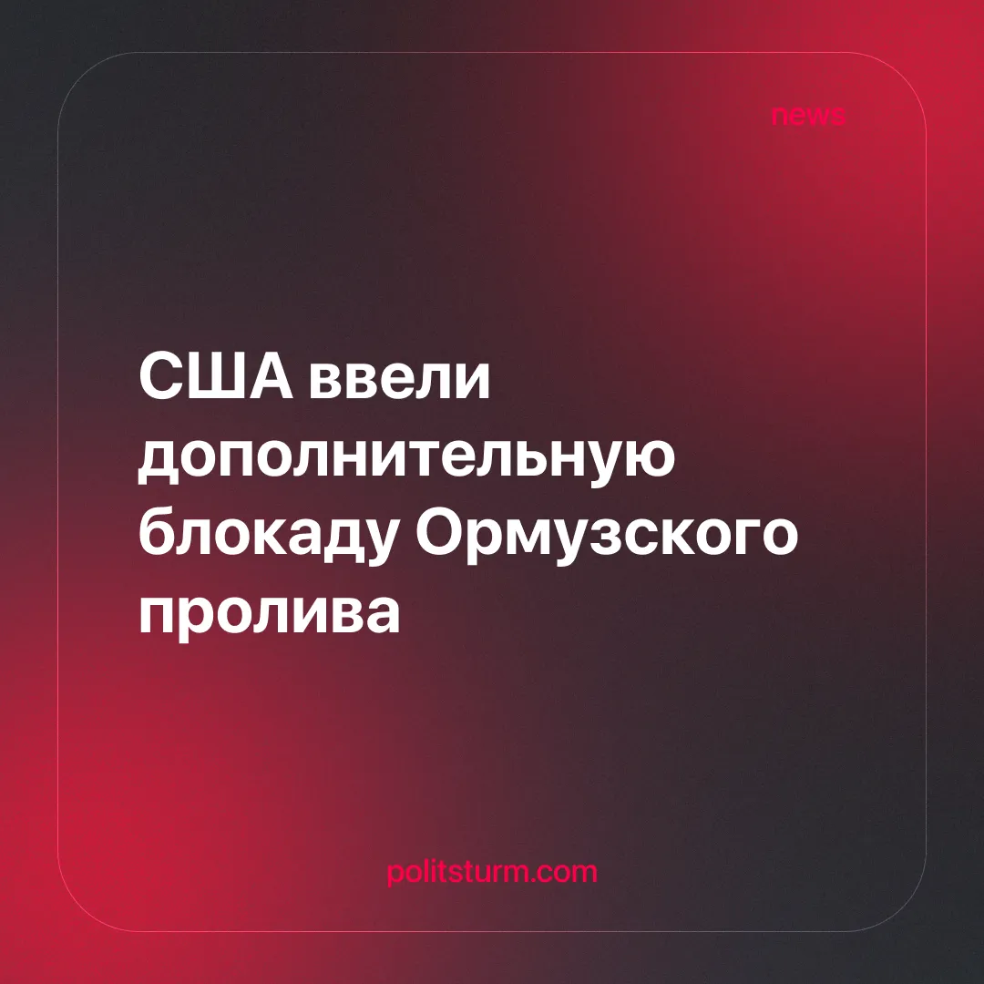

Оригинальная статья
2026-05-07
2 мин. на чтение

После провалившихся мирных переговоров США ввели собственную блокаду Ормузского пролива, стремясь перекрыть поставки для Китая.
Детали. После быстрого провала мирных переговоров между США и Ираном в Исламабаде президент Дональд Трамп пригрозил уничтожить «то немногое, что осталось от Ирана», заявив, что США «никогда не будут поддаваться вымогательству», и что Вашингтон перейдёт к блокаде Ормузского пролива и перехвату всего морского трафика, входящего и выходящего из иранских портов.
► Центральное командование Вооружённых сил США (CENTCOM) 12 апреля сообщило, что блокада иранских портов начнётся в 10:00 по восточному времени США в понедельник (17:30). Блокада будет осуществляться «беспристрастно в отношении судов всех стран, входящих и выходящих из иранских портов и прибрежных районов», однако очевидно, что она нацелена на Китай, крупнейшего покупателя иранской нефти. Судам, использующим не иранские порты, разрешено пересекать американскую блокаду.
► В субботу, 11 апреля, во время переговоров через пролив прошло 17 судов; в понедельник, 13 апреля, Китай подтвердил, что три его судна смогли пройти через иранскую блокаду. Это резко контрастирует со средним показателем в 140 судов в день, проходивших через пролив до 28 февраля. С начала американской блокады США заявили о перехвате восьми танкеров, связанных с Ираном.
► Несмотря на американскую блокаду, китайское судно прошло через пролив во вторник, 14 апреля. Китай предупредил США не вмешиваться в его торговлю, в то время как Россия также выразила своё несогласие, а глава морского направления ООН заявил, что это перекрытие противоречит международному праву и создаёт «опасный прецедент».
Контекст. Ранее, в марте, Иран объявил о закрытии пролива и заявил, что по любым судам, пытающимся пройти через него, будет открыт огонь, это вызвало протесты со стороны Китая. Тегеран начал формализовывать систему платы за проход в размере 1 доллара за баррель нефти для судов, связанных с дружественными странами, такими как Китай, Россия и Индия с оплатой либо в китайских юанях, либо в стейблкоинах. Это временно дало Пекину значительное преимущество над его западными конкурентами.
► Иранская сырая нефть составляет около 13.4% морского импорта Китая, а почти одна треть его импортируемой нефти проходит через Ормузский пролив. Военные цели США направлены не только на подрыв Ирана как региональной империалистической державы, но, аналогично действиям Дональда Трампа в Венесуэле, в конечном счёте нацелены на ослабление Китая.
► Важно знать. Американская блокада пролива направлена на подрыв преимущества, которое Китай извлекал из своих дружественных отношений с иранским капиталом. Выборочная блокада со стороны Ирана ускорила дедолларизацию, навязывая юань в качестве глобальной валюты для торговли нефтью, превращая атаку США на сферу влияния Пекина в возможность для империалистических выгод Китая.
► Этот шаг также позволяет Военно-морским силам США перекрыть значительную часть поставок нефти в Китай, давая американскому капиталу возможность спровоцировать более глубокий кризис в экономике своего конкурента.
► После прекращения огня, которое, как сообщается, Китай вынудил Иран принять, Пекин, предположительно, направил крупную партию вооружений для укрепления иранских вооружённых сил. Подобно «СВО» в Восточной Европе, ближневосточный конфликт превращается в прямую линию фронта между империалистическими сферами США и Китая. Эскалация действий обоих блоков по контролю над Ормузским проливом показывает капиталистическую необходимость наносить удары по торговле конкурентов и обеспечивать контроль над жизненно важными маршрутами.

Оригинальная статья

